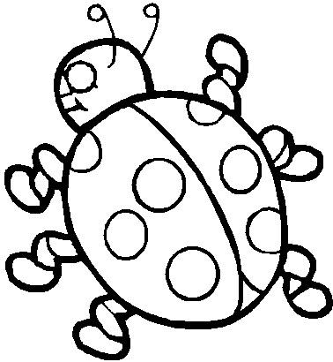
Ponedjeljak 11.5.2020.
HRVATSKI JEZIK
BUBAMARA I KRIJESNICA, Ljerka Pukec
Za početak, u svojoj bilježnici nacrtaj jednu bubamaru i jednu krijesnicu.
Ostavi mjesta za školski rad i naslov.
Pročitaj zanimljivosti o bubamari i krijesnici (pod RADOZNALCI).
https://www.e-sfera.hr/dodatni-digitalni-sadrzaji/0206d874-2b52-4048-929c-c3fe5155dd56/

Kada si nacrtao/nacrtala i pročitao/pročitala, pročitaj igrokaz na 192.strani i riješi zadatke.
Nakon toga, dopuni plan ploče. Na kraju provjeri što si upamtio.
https://www.e-sfera.hr/dodatni-digitalni-sadrzaji/0206d874-2b52-4048-929c-c3fe5155dd56/assets/interactivity/bubamara_i_krijesnica_1/index.html

Školski rad 11.5.2020.
BUBAMARA I KRIJESNICA
Ljerka Pukec
VRSTA TEKSTA: ____________________________
LIKOVI: ___________ _________________ ___________________
TEMA: _____________________________________________

PRILAGOĐENI PROGRAM – NIKOLA – pročitati igrokaz (šaljem posebno), prepisati plan ploče + pitanja (ispod plana ploče).
- Što se dogodilo bubamari?
- Što je bubamara molila skakavca?
- Koga bubamara moli za pomoć?
- Po čemu će bubamara pamtiti krijesnicu?
- Koji je savjet bubamara dala krijesnica prije rastanka?
- Nacrtaj likove iz ove priče.
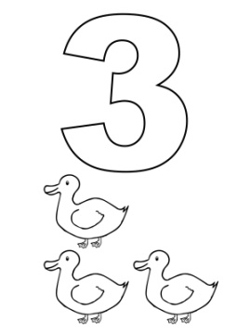
MATEMATIKA
MNOŽENJE I DIJELJENJE BROJA 3 – vježbanje i ponavljanje
Danas ćeš ponoviti množenje i dijeljenje brojem 3.
Za početak odigraj igru:
https://wordwall.net/hr/resource/1308685/matematika/mno%c5%beenje-i-dijeljenje-brojem-3
Nadam se da si sve znao/znala.
Nakon toga riješi radnu bilježnicu na 100. i 101.strani.

PRILAGOĐENI PROGRAM – NIKOLA – odaberi 15 zadataka iz ove igre, zapiši ih u bilježnicu i riješi.
https://wordwall.net/hr/resource/1488163/mno%C5%BEenje-i-dijeljenje-brojem-3
PRIRODA I DRUŠTVO
PROLJEĆE – ponavljanje
Danas ćeš ponoviti sve što si naučio/naučila o proljeću.
Riješi radnu bilježnicu na strani 40., 41. i 42.
Na kraju odigraj igre:
https://wordwall.net/hr/resource/954527/priroda-i-dru%c5%a1tvo/prolje%c4%87e-u-zavi%c4%8daju
https://wordwall.net/hr/resource/1026978/prolje%C4%87e

PRILAGOĐENI PROGRAM – NIKOLA – ponoviti sve o proljeću, odigrati kvizove na poveznicama:
https://wordwall.net/hr/resource/954527/priroda-i-dru%c5%a1tvo/prolje%c4%87e-u-zavi%c4%8daju
https://wordwall.net/hr/resource/1026978/prolje%C4%87e

TJELESNA I ZDRAVSTVENA KULTURA
Vježbaj uz sportaše na HRT3.

DODATNA NASTAVA
Zadaci na Matificu.

